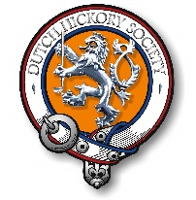
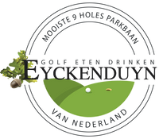
Eyckenduyn Hickory Golf Toernooi
Donderdag 18 mei 2023 (Hemelvaartsdag)
Golfen in een parkachtige omgeving

Wij verheugen ons op uw komst naar Eyckenduyn!

De Dutch Hickory Society organiseert voor het eerst een hickory toernooi op
Golfbaan Eyckenduyn
De 9-holes van deze prachtige parkbaan zullen tweemaal gespeeld gaan worden.

Programma 18 mei 2023
11:30 uur Ontvangst met koffie/thee en vlaai
12:30 uur Groepsfoto
13:00 uur Start Hickory Toernooi op hole 1
Vanaf 16:30 uur Inleveren kaarten, bijeenkomst in restaurant; bittergarnituur per flight
18:00 uur Prijsuitreiking
18:30 uur Diner (buffet)

Information
- De kosten voor het Hickory Golf arrangement zijn € 73,40 * (Inclusief: welkom koffie/thee en vlaai, greenfee, bittergarnituur per flight, prijsuitreiking, dinerbuffet; excl. drinken) (Pro’s € 48,40)
* Leden Dutch Hickory Society krijgen een korting van € 5,00 op het arrangement

- Het is verplicht te spelen met Hickory clubs en in bijpassende kleding. U kunt hieronder ook aangeven of u een Hickory golf set en/of kleding wilt huren.

Registratie [deadline 16 mei 2023 18:00 uur]

- Man/Vrouw:
- Naam:
- Lid Dutch Hickory Society: ja/nee
(DHS-leden ontvangen een korting van €5 op elk arrangement)
- E-mail:

- WHS handicap:
- Pro:
- Voorspelen op woensdag 17 mei 2023, vanaf 15:00 uur (€ 15) ja/nee
- Huur Hickory golf set (€ 30,00) ja/nee
- Huur Hickory kleding (heren) € 25,00 (broek, cap, sokken) ja/nee
- Dieetwensen

Hartelijk dank voor uw interesse en we zien er naar uit u welkom te heten op
Golfbaan Eyckenduyn !

Golfbaan Eyckenduyn, Kesselseweg 9, 5988 CC Helden
Dutchhickorytour@gmail.com

